**林子雨编著《大数据导论（通识课版）》**

**课堂补充教学内容**

**中国云计算之父——王坚**

从心理学博士到阿里云创始人，王坚的封神之路

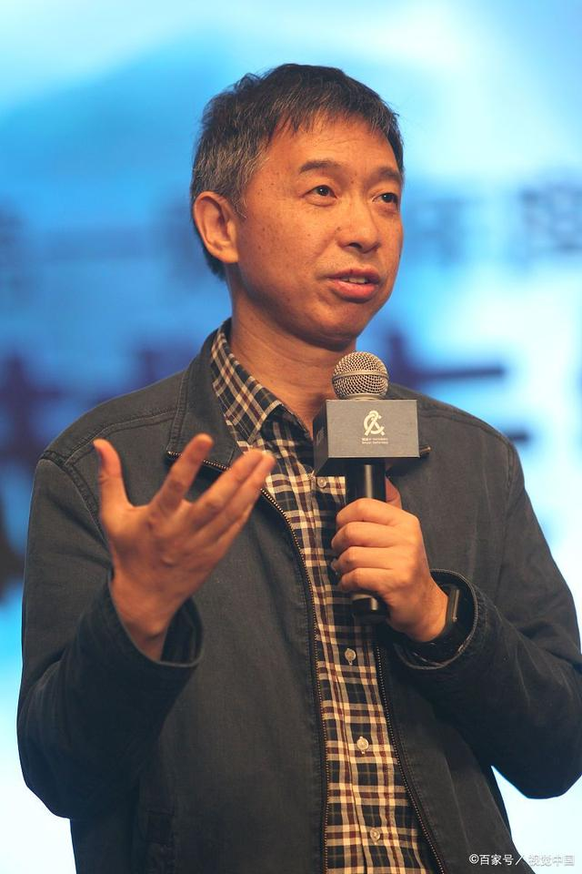

阿里云创始人王坚

他曾被认为是忽悠了马云的骗子，却最终做出了市值4500亿的阿里云，他就是阿里云之父：王坚博士。

王坚出生于1962年10月，1993年，31岁的王坚就成了杭州大学心理系的博导，32岁王坚又荣升成了心理系的系主任。不知道从什么时候开始，王坚开始对计算机产生了浓厚的兴趣，于是他经常去旁听浙大的计算机课程。

1999年在众人的诧异声中，王坚辞去了系主任的职务，加入微软亚洲研究院，他为微软研究出了数字墨水，微软强大的绘画就来自于数字墨水技术。后来王坚开始在微软负责大数据处理，深得比尔盖茨信任，并升任微软亚洲研究院副院长。

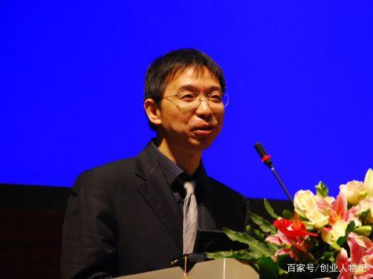

王坚

在微软做大数据处理工作的经历让王坚萌生了做云计算的想法，虽然那时候的王坚连云计算是什么都解释不明白。2007年，王坚遇到了马云，他告诉马云：如果阿里没有自己的技术，未来将会消失。王坚的这番话让马云深受震撼，在此之前，阿里巴巴的技术主要依靠雅虎来提供。日益增长的交易量，频繁的宕机事故，也使马云意识到了技术的重要性，只是苦于一直找不到合适的领军人物。王坚的话坚定了马云发展阿里巴巴自身核心技术的决心。



2009年阿里云成立

2009年，王坚被马云挖到阿里，担任阿里的首席架构师，开始挑战云计算。2009年9月10日阿里云正式成立，这个属于中国人的云计算系统后来被称为“飞天”。



王坚被质疑

2010年--2012年，是王坚在阿里最艰难的几年。外界普遍不看好云计算，投入了巨资却迟迟没有一点结果也让王坚在阿里内部饱受质疑，有员工在阿里内网抨击王坚，由于看不到成功的希望，阿里云八成以上的员工选择转岗或者直接离职，甚至有其他事业群的总裁在马云的会议上，当着王坚的面公开说他是骗子。最初的几年，每到年底都会传出阿里云要解散，王坚要走人的消息。除了马云，可能所有人都不看好都不相信王坚能带领团队把云计算做成功。

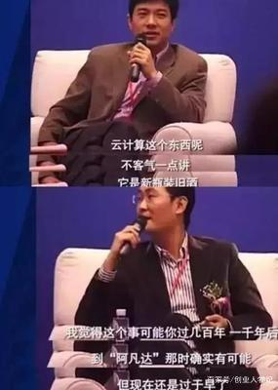

2010年互联网大会

2010年在深圳举行的互联网大会上，在谈到云计算时，百度李彦宏说云计算是旧瓶装新酒，腾讯马化腾则认为云计算是几百几千年后才可能实现的事，只有马云坚定的认为云计算在不久的将来会成为重要的生产资料。



马云力挺王坚

面对内外部对云计算和王坚的质疑，马云选择了力挺王坚，他在阿里内部表态，每年给阿里云投10亿，连续投十年，做不出来再说。在马云的力挺下，王坚在阿里内部的质疑声中升任阿里技术委员会主席，王坚是孤独的，但遇到了马云，王坚无疑也是幸运的。



2012年阿里云年会

2012年阿里云年会，看到之前在阿里云成立初期在阿里云后来离开了阿里云的同事，王坚控制不住自己的情绪，在年会现场痛哭流涕。王坚太孤独，他承受了太多的质疑和不理解，受了太多的委屈。2013年，王坚和团队的努力终于得到了回报。他们把5000台机器，组成了像一台机器在使用。为了测试，他们用了最野蛮的暴力断电，如果这样的情况下数据稳定，就说明云计算成功了。四个小时后，系统恢复运行，十台服务器报销，但数据毫发无损，阿里云，成功了！

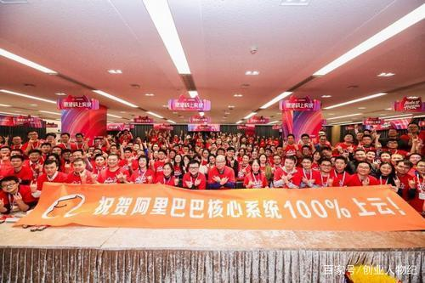

阿里核心系统全部上云

2013年阿里飞天系统获得国家计算机技术特等奖，面对奖牌，马云难掩激动的心情，眼含泪水，拿着手机对着奖牌一顿狂拍。2018年阿里云年收入近120亿，市场估值4500亿。阿里巴巴成为继谷歌和微软之外，第三家具备云计算能力的公司，阿里云成为亚洲第一，世界第三的云计算平台。

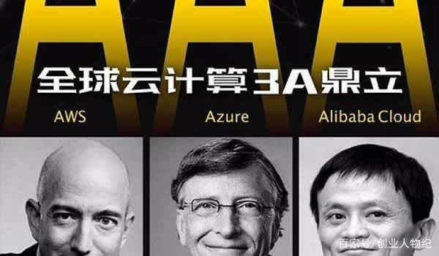

阿里云

从心理学博士到阿里云创始人，王坚说：阿里云是工程师们拿命换来的。阿里CEO张勇说，王坚是具有坚定理想主义的战略家，正是王坚的坚持才有了阿里云的诞生和在云计算领域的开花和结果。

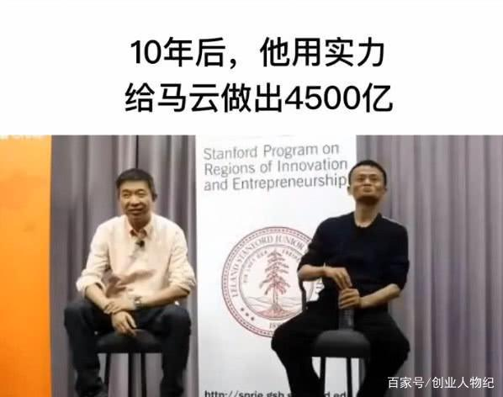

马云和王坚

2019年11月22日，王坚因为在云计算领域的卓越贡献，被评为中国工程院院士。遇到马云，王坚无疑是幸运的，遇到王坚，马云和阿里巴巴无疑也是幸运的。马云和阿里巴巴成就了王坚，王坚也成就了阿里巴巴的云计算！



马云

从心理学博士到云计算之父，王坚在质疑声中，凭借自己的信念，凭借自己对梦想的坚持，最终封神。

【资料来源】https://baijiahao.baidu.com/s?id=1657347593118398533

**附录：林子雨编著《大数据导论（通识课版）》教材**

**教材官网：http://dblab.xmu.edu.cn/post/bigdataintroduction/**

**教材官网提供讲义PPT、案例视频、补充教学内容、习题等全套教学资源下载**

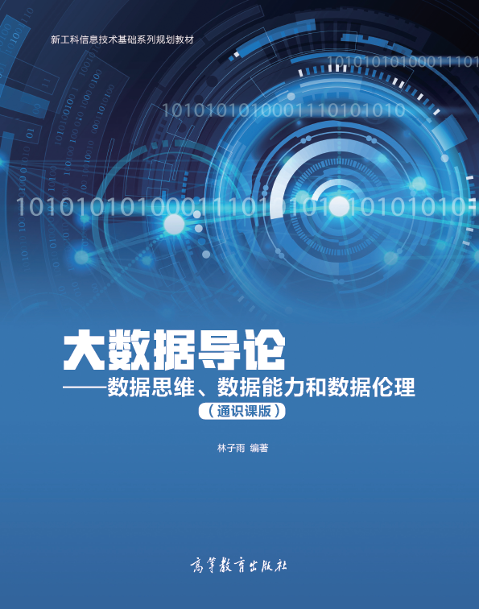

**开设全校公共选修课的理想教材**

**ISBN:978-7-04-053577-8 定价：32元  
高等教育出版社 2020年2月第1版**

本书详细阐述了培养具有数据素养的综合型人才所需要的大数据相关知识储备。本书在确定知识布局时，秉持的一个基本原则是，紧紧围绕通识教育核心理念，努力培养学生的数据意识、数据思维、数据伦理和数据能力。全书共11章，内容包括大数据概述，大数据与云计算、物联网、人工智能，大数据技术，大数据应用，大数据安全，大数据思维，大数据伦理，数据共享，数据开放，大数据交易，大数据治理。为了避免陷入空洞的理论介绍，本书在很多章节都融入了丰富的案例，这些案例就发生在我们生活的大数据时代，很具有代表性和说服力，能够让学生直观感受相应理论的具体内涵。

作为通识类课程教材，本书服务于具有数据素养的综合型人才的培养，并非面向大数据专业人才的培养，因此，本书面向的读者对象是非计算机专业（尤其是文科）大学生。